**ФЕДЕРАЛЬНОЕ АГЕНТСТВО СВЯЗИ**

**ФЕДЕРАЛЬНОЕ ГОСУДАРСТВЕННОЕ БЮДЖЕТНОЕ ОБРАЗОВАТЕЛЬНОЕ УЧРЕЖДЕНИЕ ВЫСШЕГО ОБРАЗОВАНИЯ**

**«САНКТ-ПЕТЕРБУРГСКИЙ ГОСУДАРСТВЕННЫЙ УНИВЕРСИТЕТ ТЕЛЕКОММУНИКАЦИЙ ИМ. ПРОФ. М.А. БОНЧ-БРУЕВИЧА»**

**(СПбГУТ)**

**Кафедра безопасности информационных систем**

**ПОЯСНИТЕЛЬНАЯ ЗАПИСКА**

к курсовому проекту на тему:

**«Информационная система компьютерной фирмы»**

по дисциплине «Управление данными»

Выполнил: студент группы ИСТ-014

«31» ноября 2021 г. ______/С.М. Соснило

Принял: к.т.н., доцент Липанова И. А.

« » декабря 2021 г. ________/И.А. Липанова/

**СОДЕРЖАНИЕ**

**ВВЕДЕНИЕ** 3

**ТЕХНИЧЕСКОЕ ЗАДАНИЕ** 4

**1 Анализ предметной области** 5

**2 Описание инфологической модели** 8

**3 Даталогическая модель и запросы** 14

# **ВВЕДЕНИЕ**

В связи с увеличением количества информации за последние годы, все компании стараются применять различные информационные системы и базы данных для того, чтобы обеспечить надежное хранение данных и организовать быстрый доступ к ним.

Актуальность данной работы заключается в том, что созданная информационная система позволит хранить большой объём данных о сотрудниках компьютерной фирмы, ее клиентах. Кроме того, созданная информационная система позволит оценивать прибыль и отслеживать самую главную информацию о заказах и сотрудниках.

# **ТЕХНИЧЕСКОЕ ЗАДАНИЕ**

# **1 Анализ предметной области**

*Предметная область* – это область, в которой будет применяться база данных.

Предметной областью базы данных, разрабатываемой в ходе данной курсовой работы, является компьютерная компания, которая занимается ремонтом персональных компьютеров.

Сотрудники компьютерной фирмы характеризуются фамилией, именем, отчеством, должностью в компании, например шофер, работник склада, офисный работник и т.д., заработной платой, номером пропуска, номером помещения, то есть номером склада, приемного пункта и т.д., где работает сотрудник, и датой приема сотрудника на работу. Номер пропуска является уникальным для каждого сотрудника компании. Под сотрудниками подразумеваются все работники фирмы, включая работников приемных пунктов, компьютерных мастеров, водителя т.д.

У сотрудников в одной должности может быть различная заработная плата.

Заказы оформляются на сотрудника.

Каждый клиент характеризуется фамилией, именем, отчеством и уникальным для всех клиентов номером паспорта.

Компьютеры принимаются в приемных пунктах и оформляются, как заказ, на клиента.

Сдаваемые с целью ремонта персональные компьютеры, являются для компании заказами, соответственно заказы характеризуются уникальным номером заказа, уникальным номером паспорта клиента, датой приема персонального компьютера, номером приемного пункта, где он был принят, уникальным номером сотрудника, принявшего заказ и требуемая датой выдачи ПК обратно клиенту.

На выполнение одного заказа для работников фирмы отводится до двух человеко-дней, но при желании клиента данный срок может быть увеличен. Таким образом клиент, например, не имеющий возможности забрать свой персональный компьютер или ноутбук через два человека-дня или меньше или же принять доставку, может обговорить дату выдачи ему отремонтированного персонального компьютера или ноутбука или выбрать другую дату доставки.

Каждый заказ оформляется на одного клиента – на его паспортные данные. Также, каждый заказ оформляется только на одного сотрудника, который принял заказ в приемном пункте, но выполнять заказ может до двух сотрудников.

В компании имеется список услуг, таких как замена какого-то комплектующего, чисткой персонального компьютера от пыли, доставка отремонтированного компьютера клиенту и так далее. Цены в листе цен за услуги включает в себя все затраты, что значит, что, например, услуга замена видео карты на более новую включает в себя цену новой видеокарты. Услуги характеризуются уникальным номером услуги, уникальным номером комплектующего, требуемого для выполнения услуги и точной ценой.

В список услуг включены, например, замены различных комплектующих, чистка компонентов компьютера, доставка компьютера клиенту и т.д.

Так как на одного сотрудника может приходиться несколько заказов и над одним заказом может работать несколько сотрудников, то выделяем объект заказы сотрудников. Отношение сотрудника и заказа характеризуется уникальным номером заказа и уникальным номером сотрудника.

Каждая услуга может применяться в различных заказах и в каждом заказе может потребоваться несколько услуг, поэтому выделяем объект услуги в заказах, который характеризуется уникальным номером заказа и уникальным номером услуги.

Для некоторых услуг требуются компьютерные комплектующие, которые хранятся на складе, поэтому выделим объект склад, который характеризуется: наименованием комплектующего, количеством данного комплектующего, кодом услуги, для которой применяется это комплектующее.

Так же, у компьютерной фирмы есть услуга доставки персональных компьютеров, поэтому выделим объект перечень поездок. Перечень поездок характеризуется уникальным номером сотрудника, то есть сотрудника, находящегося в должности, шофер, уникальным номером заказа, датой доставки, номером помещения, откуда доставляют компьютер, подлежащий доставке, и адресом доставки.

Под доставкой понимается доставка компьютера, сданного в качестве заказа компании, клиенту по указанному им номеру.

У компании имеется некоторое количество рабочих помещений, в которых расположены стационарный цех, несколько приемных пунктов и склад. Выделим объект и назовем его помещения. Помещения характеризуют уникальный номер помещения, наименование помещения, то есть, например, склад или стационарный цех, и адрес данного помещения.

В одном рабочем помещении могут работать работники в различных должностях. Например, в приемном пункте могут работать как менеджеры, так и компьютерные мастера.

# **2 Описание инфологической модели**

*Инфологическая модель* – модель представления предметной области, ориентированная на человека и не зависящая от используемой СУБД. Инфологическая модель определяет сущности, их атрибуты и отношения между ними.

*Сущность* – абстракция реально существующего объекта.

*Атрибут* – характеристика сущности, имеющая название и описывающая одно из свойств сущности.

*Ключ* – минимальный набор атрибутов, по которым однозначно можно найти экземпляр сущности.

*Связь* – средство представления отношений между сущностями.

Существует три типа бинарных связей:

1. Связь 1: 1 (один-к-одному) – связь между таблицами А и В, при которой одной записи из таблицы А соответствует не более одной записи из таблицы Б (и наоборот)
2. Связь 1: М (один-ко-многим) – такой тип связи, при которой каждой записи из таблицы А соответствует 0, 1 или более записей таблицы Б. Но каждой записи из таблицы Б соответствует только одна запись из таблицы А.
3. Связь М: М (многие-ко-многим) – тип связи, при которой каждой записи из таблицы А соответствует 0, 1 или более записей из таблицы Б и наоборот. Такой тип связи не используется в реляционных СУБД и заменяется путем введения ассоциативной таблицы и двух связей один-ко-многим.

Исходя из анализа предметной области, выделено 7 сущностей – Клиенты, Сотрудники, Заказы, Услуги, Заказы сотрудников, Услуги в заказах, Перечень поездок.

Сущность Сотрудники – Фам_сот (фамилия сотрудника), Им_сот (имя сотрудника), Отч_сот (отчество сотрудника), Должность (должность в компании), ЗП(заработная плата), Код_сот (номер пропуска сотрудника), Код_пом (номер помещения, где работает сотрудник) и Дат_пр – дата приема сотрудника на работу. Код_сот – первичный ключ сущности сотрудник, Дат_пр – дата приема сотрудника на работу и Код_пом – вторичный ключ.

Сущность Клиенты – Фам_кл (фамилия клиента), Имя_кл (имя клиента), Отч_кл (отчество клиента) и Код_кл (номер паспорта клиента). Код_кл – первичный ключ сущности клиент.

Сущность Помещения – Код_пом (уникальный номер помещения), Назв_пом (наименование помещения, например, склад или стационарный цех) и Адрес_пом (адрес, по которому находится помещение). Код_пом – первичный ключ сущности клиент.

Сущность Заказы – Код_зак (номер заказа), Код_кл (номер паспорта клиента), Дата_пр (дата приема персонального компьютера), Код_пом (номер приемного пункта, где он был принят), Код_сот_пр (уникальный номер сотрудника, принявшего заказ) и Дата_выд (требуемая дата выдачи ПК обратно клиенту). Код_зак – первичный ключ сущности заказ, Код_кл – вторичный ключ, Код_сот_пр – вторичный ключ и Код_пом – вторичный ключ.

Сущность Склад – Код_компл (уникальный номер комплектующего), Наим_компл (наименование комплектующего), Кол_компл (количество данного элемента на складе) и Код_усл (кодом услуги, для которой применяется это комплектующее). Код_компл – первичный ключ сущности склад.

Сущность Услуги – Код_усл (номер услуги), Наим_усл (наименование услуги), Код_компл (уникальный номер комплектующего, требуемого для выполнения услуги) и Цена_усл (точная цена услуги). Код_усл – первичный ключ сущности услуги, Код_компл – вторичный ключ.

После описания сущностей Сотрудники, Заказы и Услуги появляются две ассоциативная сущности, так как у одного сотрудника может быть несколько заказов, которые он выполняет, и каждый заказ может выполнять до двух сотрудников, в каждом заказе может быть несколько услуг к выполнению и каждую услугу может быть нужно выполнить в множестве разных заказов.

Сущность Заказы сотрудников – Код_зак (номер заказа) и Код_сот (номер сотрудника). Код_зак – первичный, вторичный ключ, Код_сот – первичный ключ, вторичный ключ.

Сущность Услуги в заказах – Код_зак (номер заказа) и Код_усл (номер услуги). Код_зак – первичный, вторичный ключ, Код_усл – первичный, вторичный ключ.

Сущность Перечень поездок – Код_сот (номер сотрудника, то есть шофера), Код_зак (номер заказа), Дата_дост (дата доставки), Код_пом (номер рабочего помещения, откуда забирать заказ, подлежащий доставке) и Адрес_дост (адрес доставки). Код_сот и Код_зак – составной ключ, Код_пом – вторичный ключ.

Определение связей между сущностями является следующим этапом в создании инфологической модели.

Связь Склад – Услуги:

-Тип связи: «один-к-многим»

-одна комплектующая на складе может быть нужна в нескольких услугах, но для одной услуге может быть нужна только одна комплектующая.

Связь Сотрудники – Перечень поездок:

-Тип связи: «один-ко-многим»

-у одного сотрудника может быть множество поездок, но у любой поездки только один сотрудник, выполняющий доставку**.**

Связь Заказы – Перечень поездок:

-Тип связи: «один-к-одному»

-у одного заказа может быть только одна доставка, поездка и одна доставка, поездка имеет только один заказ в записи**.**

Связь Сотрудники – Заказы сотрудников:

-Тип связи: «один-ко-многим»

-у одного сотрудника может быть множество заказов и у одного заказа может быть до двух исполнительных сотрудников – это тип связи “многие-ко-многим”, который не используется в СУБД, поэтому выделяется связывающая сущность заказы сотрудников.

Связь Заказы – Заказы сотрудников:

-Тип связи: «один-ко-многим»

-у одного сотрудника может быть множество заказов, и у одного заказа может быть до двух исполнительных сотрудников – это тип связи “многие-ко-многим”, которая не используется в СУБД, поэтому выделяется связывающая сущность заказы сотрудников.

Связь Заказы – Услуги в заказах:

-Тип связи: «один-ко-многим»

-у одного заказа может быть множество услуг из перечня предоставляемых услуг, и одна услуга может присутствовать в множестве заказов – это тип связи “многие-ко-многим”, который не используется в СУБД, поэтому выделяется связывающая сущность услуги в заказах.

Связь Услуги – Услуги в заказах:

-Тип связи: «один-ко-многим»

-у одного заказа может быть множество услуг из перечня предоставляемых услуг, и одна услуга может присутствовать в множестве заказов – это тип связи “многие-ко-многим”, который не используется в СУБД, поэтому выделяется связывающая сущность услуги в заказах.

Связь Помещения – Перечень поездок:

-Тип связи: «один-ко-многим»

-у одной поездки может быть только один адрес откуда забирать заказ для последующей доставки, но из одного помещения могут забирать несколько заказов.

Связь Помещения – Заказы:

-Тип связи: «один-ко-многим»

-у одного заказа может быть только один приемный пункт, где его оформляли, но в одно приемном пункте принимают и оформляют множество заказов.

Связь Помещения – Сотрудники:

-Тип связи: «один-ко-многим»

-один сотрудник может работать только в одном рабочем пространстве, по одному адресу, но в одном стационарном цеху, на одном складе или в одном приемном пункте работает множество сотрудников.

Связь Клиенты – Заказы:

-Тип связи: «один-ко-многим»

- у одного клиентаможет быть множество заказов, но у любого заказа может быть только один заказчик, то есть клиент.

Связь Сотрудники – Заказы:

-Тип связи: «один-к-одному»

-один заказ может принимать в приемном пункте только один сотрудник.

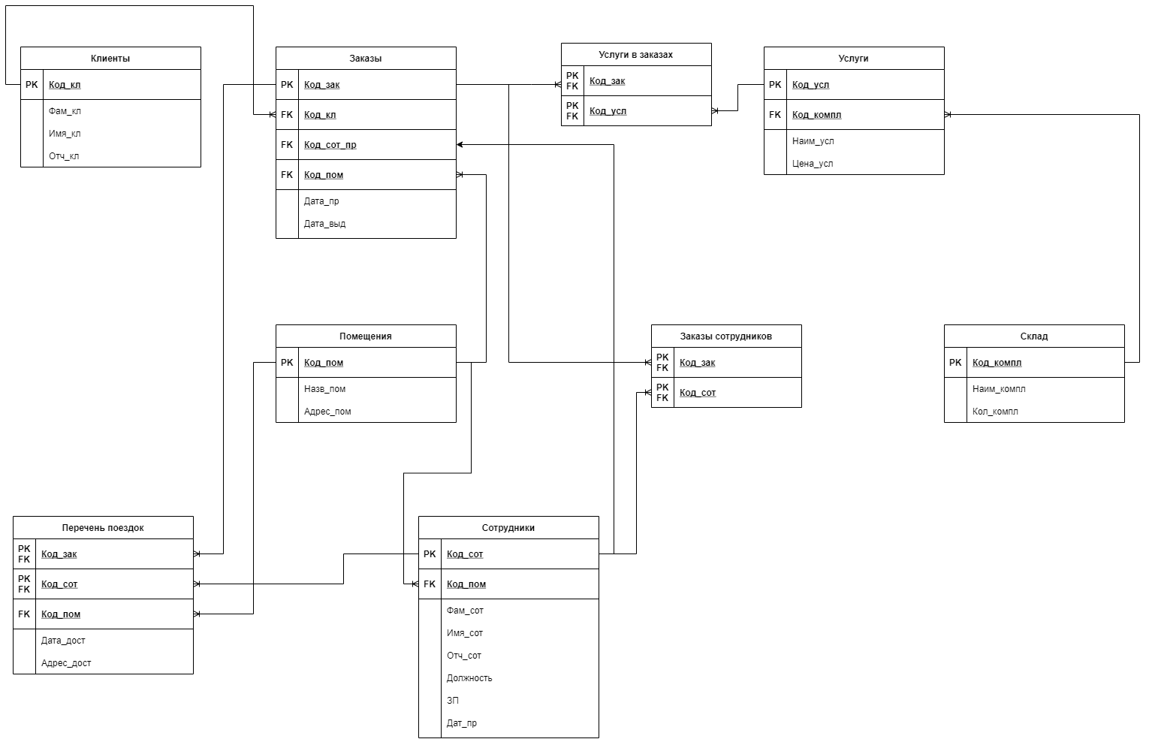На основании описания инфологической модели можно составить ER-диаграмму, представленную на рисунке 1.

Рисунок 1 – ER-диаграмма

# **3 Даталогическая модель и запросы**

Для создания заполнения таблиц данными, а также создания и выполнения запросов следует преобразовать инфологическую модель в даталогическую. Для этого нужно перенести все выделенные ранее сущности в таблицы, где каждый атрибут сущности будет соответственным столбцом таблицы, выделить ключевые поля, настроить значения по умолчанию и ограничения при необходимости.

Рассмотрим создание таблицы на примере таблицы СОТР. Выделяются столбцы КОД_СОТ, КОД_ПОМ, ФАМ_СОТ, ИМЯ_СОТ, ОТЧ_СОТ, ДОЛЖНОСТЬ, ДАТА_ПР и ЗП. В столбцах КОД_СОТ, КОД_ПОМ, ФАМ_СОТ, ИМЯ_СОТ, ОТЧ_СОТ и ДОЛЖНОСТЬ хранятся данные типа varchar2 и размером 20, 30 или 40 байт. ДАТА_ПР имеет тип date и ЗП имеет тип NUMBER. Значение по умолчанию для столбца NUMBER равно 0. КОД_СОТ является ключом, а значит необходимо, чтобы значение не равнялось NULL. ФАМ_СОТ и ИМЯ_СОТ тоже не могут быть равны NULL.

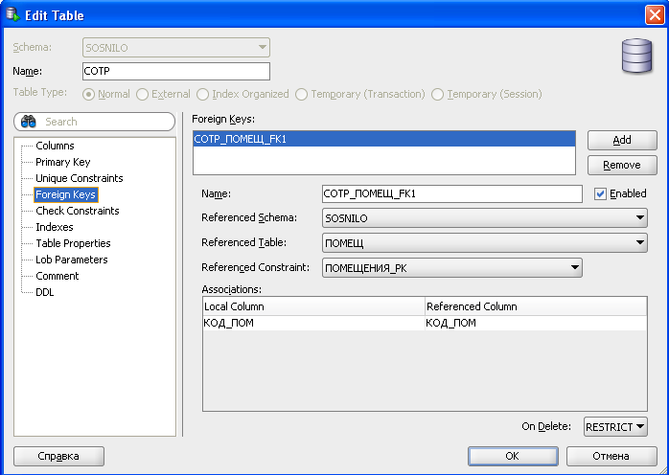Выставим вторичные ключи таблицы СОТР – см. рисунок 2.

Рисунок 2 – вторичные ключи таблицы СОТР.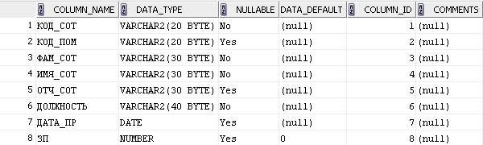

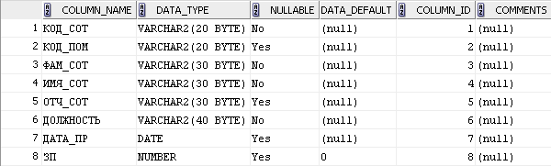Итоговый вид таблицы СОТР (Сотрудники) со столбцами: КОД_СОТ, КОД_ПОМ, ФАМ_СОТ, ИМЯ_СОТ, ОТЧ_СОТ, ДОЛЖНОСТЬ, ДАТА_ПР, ЗП – см. рисунок 3.

Рисунок 3 – Таблица СОТР

По аналогии с таблицей СОТР составим оставшиеся таблицы.

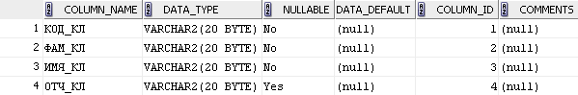Таблица КЛИЕНТЫ (Клиенты) со столбцами: КОД_КЛ, ФАМ_КЛ, ИМЯ_КЛ, ОТЧ_КЛ – см. рисунок 4.

Рисунок 4 – Таблица КЛИЕНТЫ

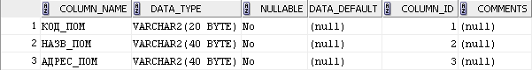Таблица ПОМЕЩ (Помещения) со столбцами: КОД_ПОМ, НАЗВ_ПОМ, АДРЕС_ПОМ – см. рисунок 5.

Рисунок 5 – Таблица ПОМЕЩ

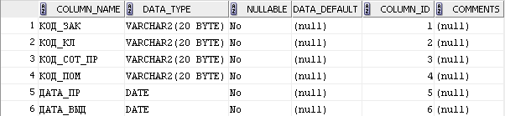Таблица ЗАК (Заказы) со столбцами: КОД_ЗАК, КОД_КЛ, КОД_СОТ_ПР, КОД_ПОМ, ДАТА_ПР, ДАТА_ВЫД – см. рисунок 6.

Рисунок 6 – Таблица ЗАК

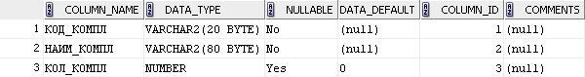Таблица СКЛАД (Склад) со столбцами: КОД_КОМПЛ, НАИМ_КОМПЛ, КОЛ_КОМПЛ – см. рисунок 7.

Рисунок 7 – Таблица СКЛАД

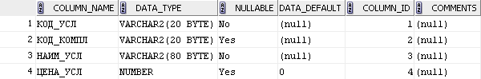Таблица УСЛ (Услуги) со столбцами: КОД_УСЛ, КОД_КОМПЛ, НАИМ_УСЛ, ЦЕНА_УСЛ – см. рисунок 8.

Рисунок 8 – Таблица УСЛ

Таблица ЗАК_СОТР (Заказы сотрудников) со столбцами: КОД_ЗАК, КОД_СОТ – см. рисунок 9.

Рисунок 9 – Таблица ЗАК_СОТР

Таблица УСЛ_В_ЗАК (Услуги в заказах) со столбцами: КОД_ЗАК, КОД_УСЛ – см. рисунок 10.

Рисунок 10 – Таблица УСЛ_В_ЗАК

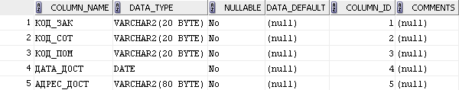Таблица ПЕР_ПОЕЗД (Перечень поездок) со столбцами: КОД_ЗАК, КОД_СОТ, КОД_ПОМ, ДАТА_ДОСТ, АДРЕС_ДОСТ – см. рисунок 11.

Рисунок 11 – Таблица ПЕР_ПОЕЗД

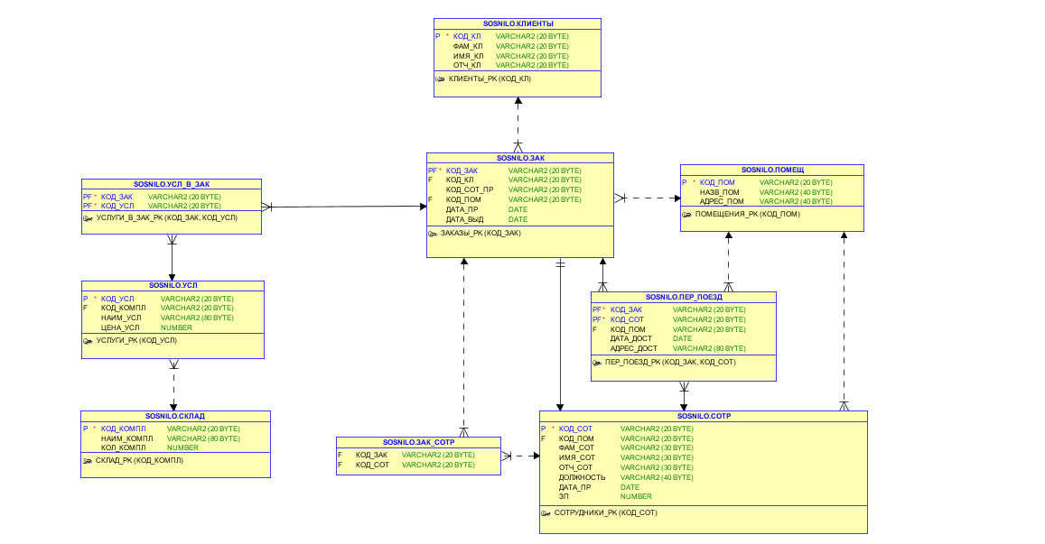Выставив для всех таблиц ключи, получается реляционная модель, представленная на рисунке 12.

Рисунок 12 – реляционная модель

Заполним получившиеся таблицы данными для последующего исполнения запросов.

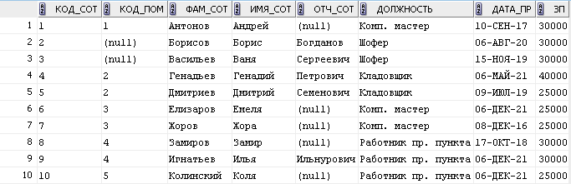Заполним таблицу СОТР данными – см. рисунок 13.

Рисунок 13 – данные таблицы СОТР

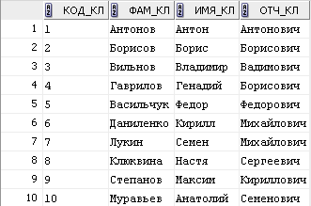Заполним таблицу КЛИЕНТЫ данными – см. рисунок 14.

Рисунок 14 – данные таблицы КЛИЕНТЫ

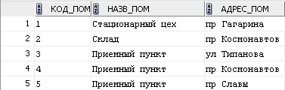Заполним таблицу ПОМЕЩ данными – см. рисунок 15.

Рисунок 15 – данные таблицы ПОМЕЩ

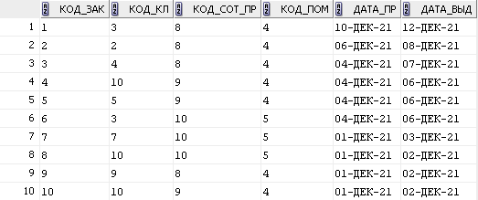Заполним таблицу ЗАК данными – см. рисунок 16.

Рисунок 16 – данные таблицы ЗАК

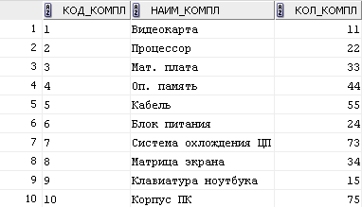Заполним таблицу СКЛАД данными – см. рисунок 17.

Рисунок 17 – данные таблицы СКЛАД

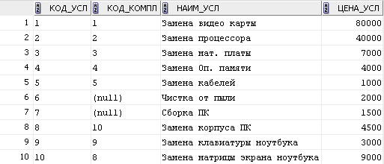Заполним таблицу УСЛ данными – см. рисунок 18.

Рисунок 18 – данные таблицы УСЛ

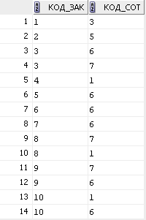Заполним таблицу ЗАК_СОТР данными – см. рисунок 19.

Рисунок 19 – данные таблицы ЗАК_СОТР

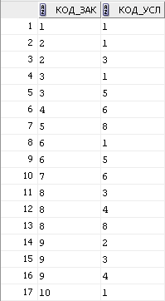Заполним таблицу УСЛ_В_ЗАК данными – см. рисунок 20.

Рисунок 20 – данные таблицы УСЛ_В_ЗАК

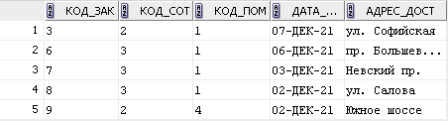Заполним таблицу ПЕР_ПОЕЗД данными – см. рисунок 21.

Рисунок 21 – данные таблицы ПЕР_ПОЕЗД

Приступим к разработке запросов.

Запрос №1 – Вывод перечня поездок, запланированных для шофера на конкретный день.

SELECT пер.КОД_СОТ AS Код_сотрудника, пер.КОД_ЗАК AS Код_заказа, пом.АДРЕС_ПОМ AS Откуда, пер.АДРЕС_ДОСТ AS Куда

FROM ПЕР_ПОЕЗД пер

INNER JOIN ПОМЕЩ пом

ON пер.КОД_ПОМ = пом.КОД_ПОМ

WHERE пер.КОД_СОТ IN (SELECT КОД_СОТ FROM СОТР WHERE ДОЛЖНОСТЬ = 'Шофер') AND пер.ДАТА_ДОСТ = '2-ДЕК-21';

Результат запроса № 1 представлен на рисунке 22.

Рисунок 22 – результат запроса № 1

Запрос №2 – Вывод заказа с максимальной стоимостью за указанный период у конкретного клиента.

SELECT з.КОД_ЗАК as Код_заказа, к.ФАМ_КЛ as Фамилия_клиента, SUM(у.ЦЕНА_УСЛ) as Сумма

FROM ЗАК з

LEFT JOIN УСЛ_В_ЗАК уз

ON з.КОД_ЗАК = уз.КОД_ЗАК

LEFT JOIN УСЛ у

ON у.КОД_УСЛ = уз.КОД_УСЛ

LEFT JOIN КЛИЕНТЫ к

ON к.КОД_КЛ = з.КОД_КЛ

WHERE з.ДАТА_ПР >= '4-ДЕК-21' AND з.ДАТА_ПР <= '7-ДЕК-21' AND к.КОД_КЛ = '3' AND ROWNUM between 1 and 2

GROUP BY з.КОД_ЗАК, к.ФАМ_КЛ

ORDER BY SUM(у.ЦЕНА_УСЛ);

Результат запроса № 2 представлен на рисунке 23.

Рисунок 23 – результат запроса № 2

Запрос №3 – Вывод общего списка сотрудников и клиентов со столбцом, указывающим клиент это или сотрудник и столбцом общего количества клиентов или сотрудников.

(SELECT КОД_СОТ as Код, ФАМ_СОТ as Фамилия, ИМЯ_СОТ as Имя, ОТЧ_СОТ as Отчество, 'Сотрудник' as Сотр_или_Клиент, (SELECT COUNT(*) FROM СОТР) as Колво

FROM СОТР)

UNION all

(SELECT КОД_КЛ, ФАМ_КЛ, ИМЯ_КЛ, ОТЧ_КЛ, 'Клиент', (SELECT COUNT(*)

FROM КЛИЕНТЫ) as Колво

FROM КЛИЕНТЫ)

ORDER BY Фамилия;

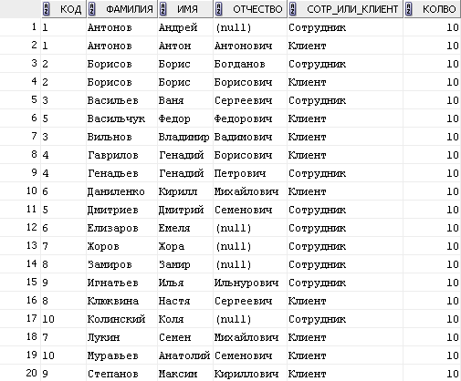Результат запроса № 3 представлен на рисунке 24.

Рисунок 24 – результат запроса № 3

Запрос №4 – Вывод услуг, названия которых содержат два и более слов.

SELECT КОД_УСЛ as Код_услуги, НАИМ_УСЛ as Наим_услуг, ЦЕНА_УСЛ as Цена_услуги

FROM УСЛ

WHERE НАИМ_УСЛ LIKE '% % %';

Результат запроса № 4 представлен на рисунке 25.

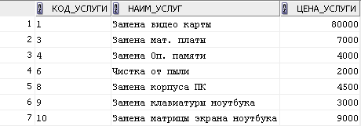Рисунок 25 – результат запроса № 4

Запрос №5 – Вывод перечня комплектующих для выполнения конкретного заказа.

SELECT з.КОД_ЗАК as Код_заказа, с.НАИМ_КОМПЛ as Наим_комплект

FROM ЗАК з

LEFT JOIN УСЛ_В_ЗАК уз

ON з.КОД_ЗАК = уз.КОД_ЗАК

LEFT JOIN УСЛ у

ON у.КОД_УСЛ = уз.КОД_УСЛ

LEFT JOIN СКЛАД с

ON у.КОД_КОМПЛ = с.КОД_КОМПЛ

WHERE з.КОД_ЗАК = '2';

Результат запроса № 5 представлен на рисунке 26.

Рисунок 26 – результат запроса № 5